1 - Поиск по рекомендациям и разделы навигации.



2 – Рекомендации к прочтению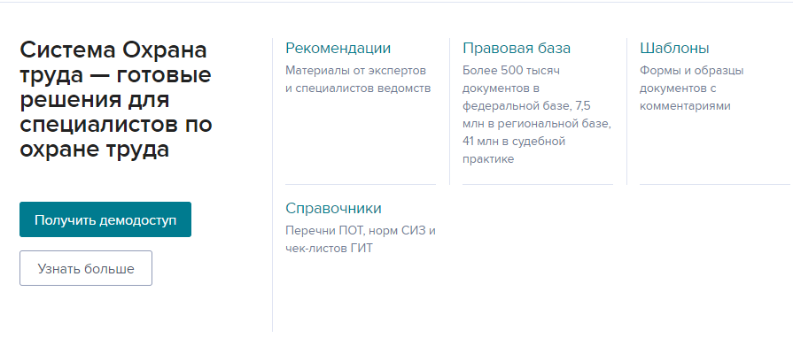

3 – Основные документы с законами и постановлениями

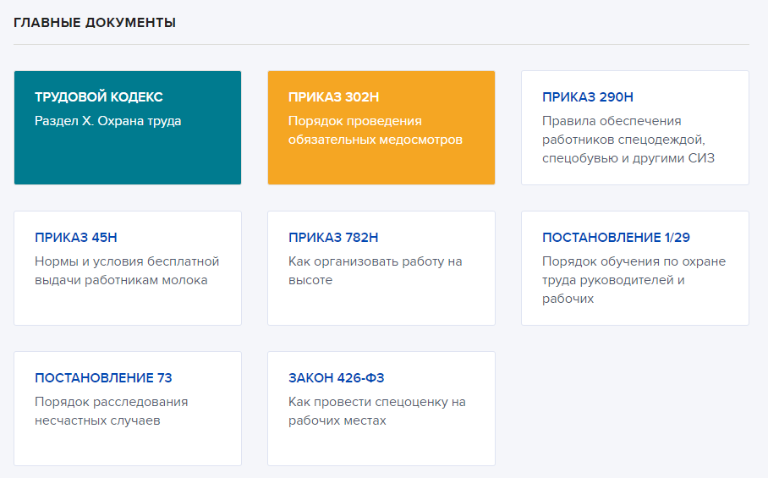

4 – Заранее созданные шаблоны для заявлений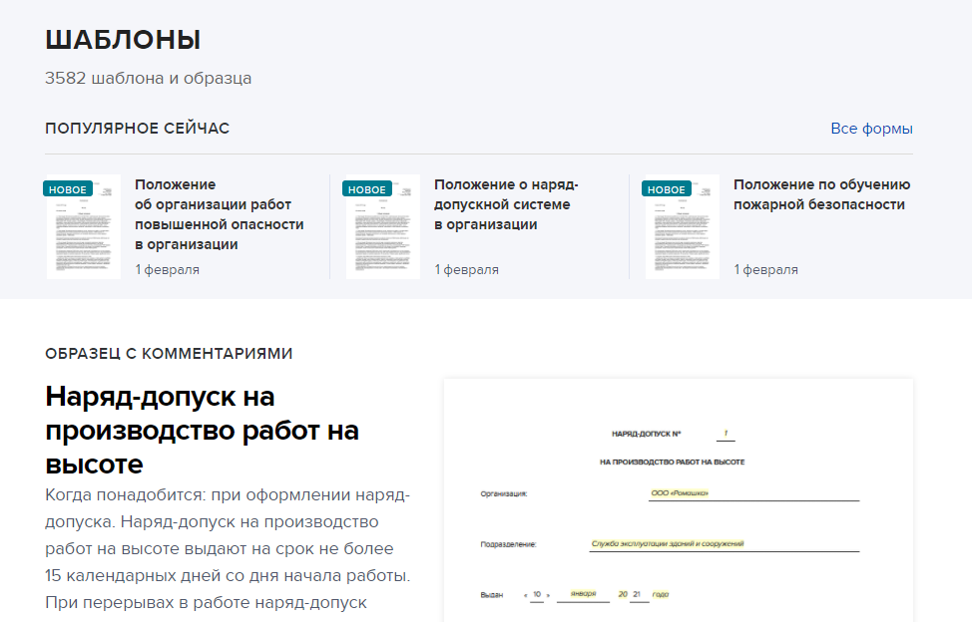

5 – Справочные таблицы с рабочими днями и не только

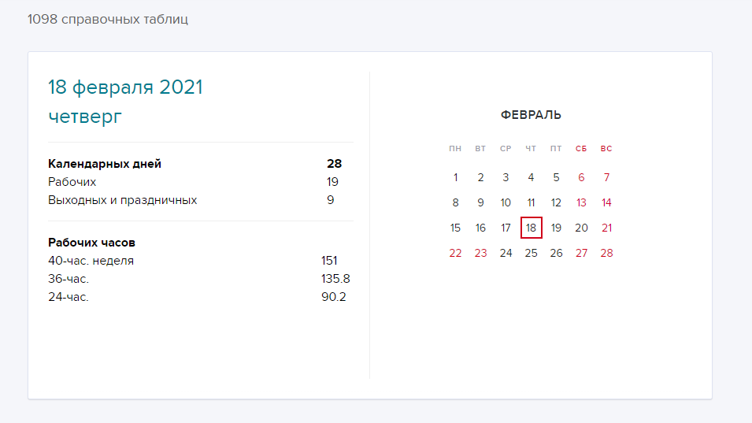

6 – Журналы для подчёркивания информации

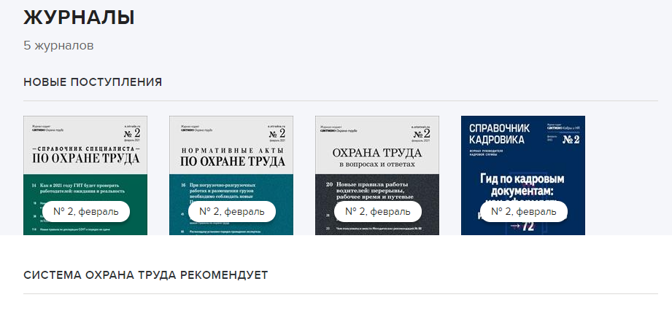

7 – Видео на разные темы для ознакомления

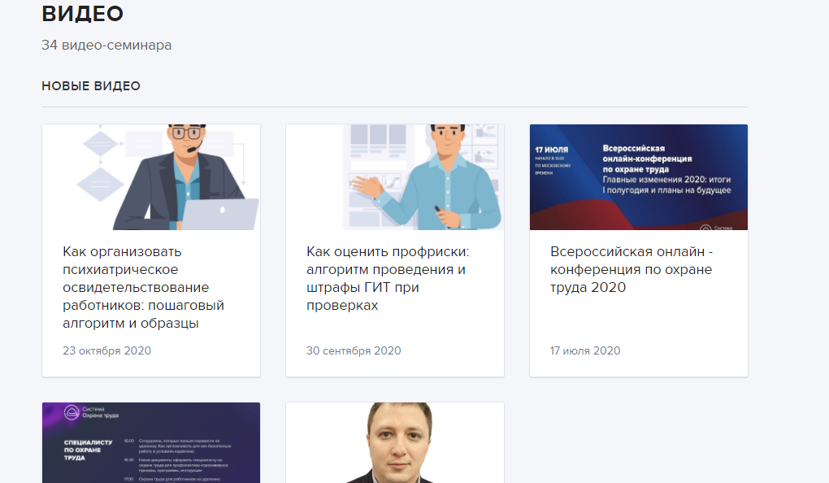

8 – Различные полезные тесты и калькуляторы для тех кто заинтересован

